数量关系

题量：10（国考），15（地市）；

准确率要求：可以做到100%；

时间要求：感觉速通，大概2min一题；

Tip: 题干给出取数的范围（一般可以排除选项）；和资料分析差不多，先讲算法技巧，再考虑具体实际问题；

和差倍比问题

本质上是不断化整，人头不能用小数，只要算倍数，看选项做题；

倍数特性：

**整除性（“平均分配”）**

**口诀法**

3/9倍数：看各位数字之和

5倍数：看末位（0或5）

4倍数：看末两位

**因式分解法**

操作步骤：将除数分解为互质因数乘积

注意事项：分解后的因数必须互质（如24应分解为3×8而非4×6）

**拆分法**

操作原理：将数字拆为已知倍数±零头，（本质还是因式分解罢了）

优势：避免直接做除法运算

**余数型**

剩二代一，最小（从小往大），反之亦然；

**比例型**

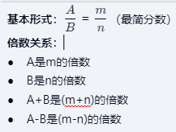

方程法（怎么设未知数）

赋值法

应用条件：给比例求比例；给三量关系，但是只给了一个；

给比例求比例：目标是化分数为整数让题目更好计算

工程问题

总量= 效率 * 时间

给完工时间型

1. 给多个完工时间，求一起干活的完工时间

Tip: 还是化整运算，总量设公倍数（如何快速找最小公倍数），算各自效率；



1. 给效率比例

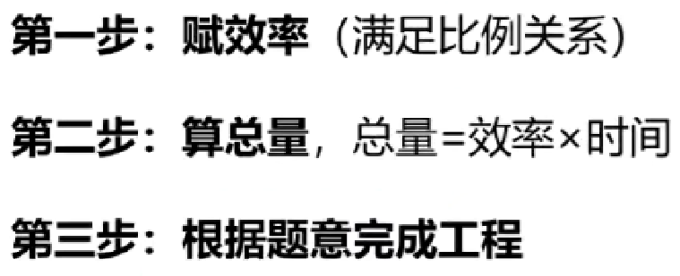

1. 给具体单位型

经济利润问题

利润 = 售价 – 进价

利润率 = 利润/进价 （和 资料分析 的利润率计算方式区别）

折扣 = 折后/折前价

总价 = 数量* 单价；总利润

Tip：给具体量——》求具体量；没给具体量——》赋值；没什么特别的感觉，就是昨天计算技巧的应用

分段计算

1. 找到分段点；
2. 分别计算；
3. 汇总加和；

几何问题和数列问题都是相似的，背公式，也不会出很复杂的题，hard直接跑路

几何问题

中等以下（70%，小学数学题。。。）：

公式类（规则图形，以及可转化的不规则图形），结论类；

一些常用公式：

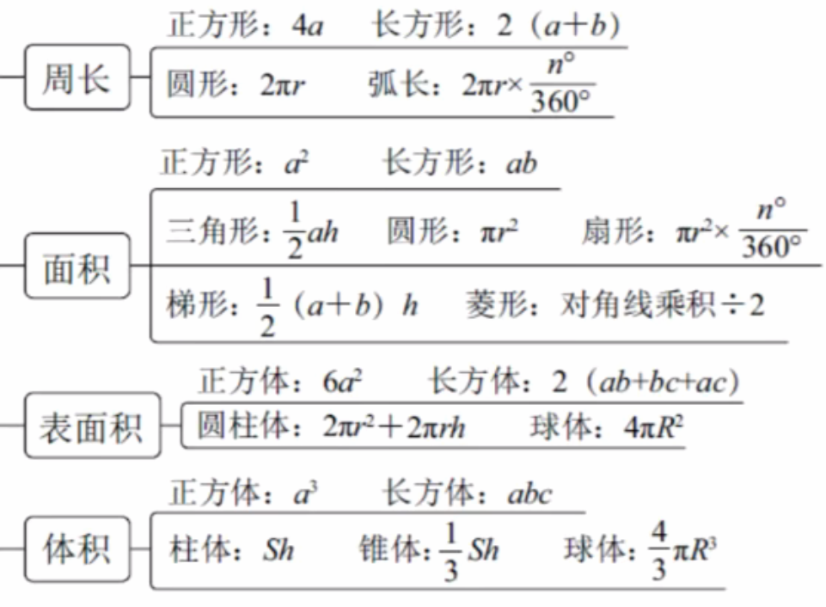

结论类：

勾股定理

常考勾股数（3.4.5，5.12.13，6.8.10）

特殊三角形（30，45 ）

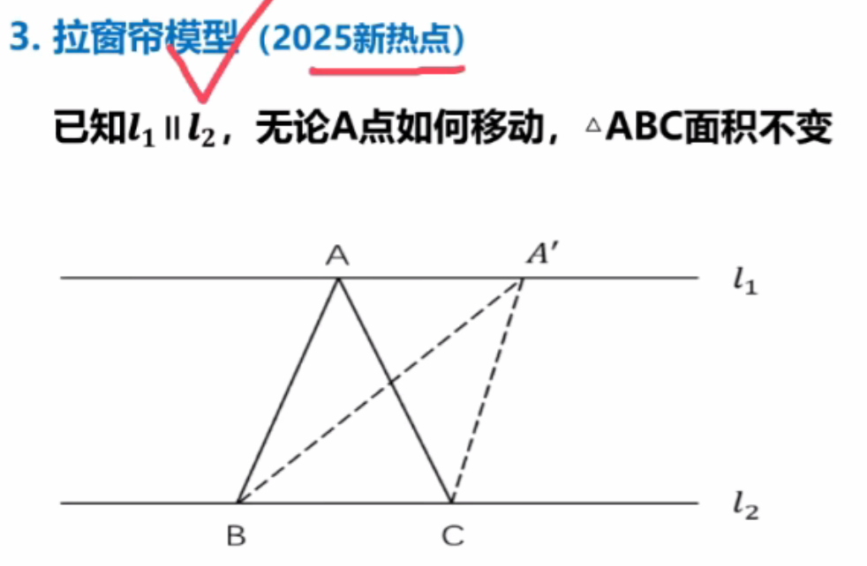

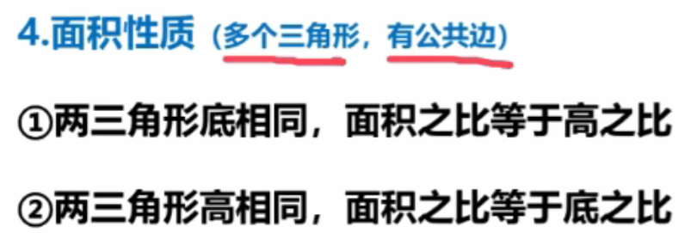

相似三角形

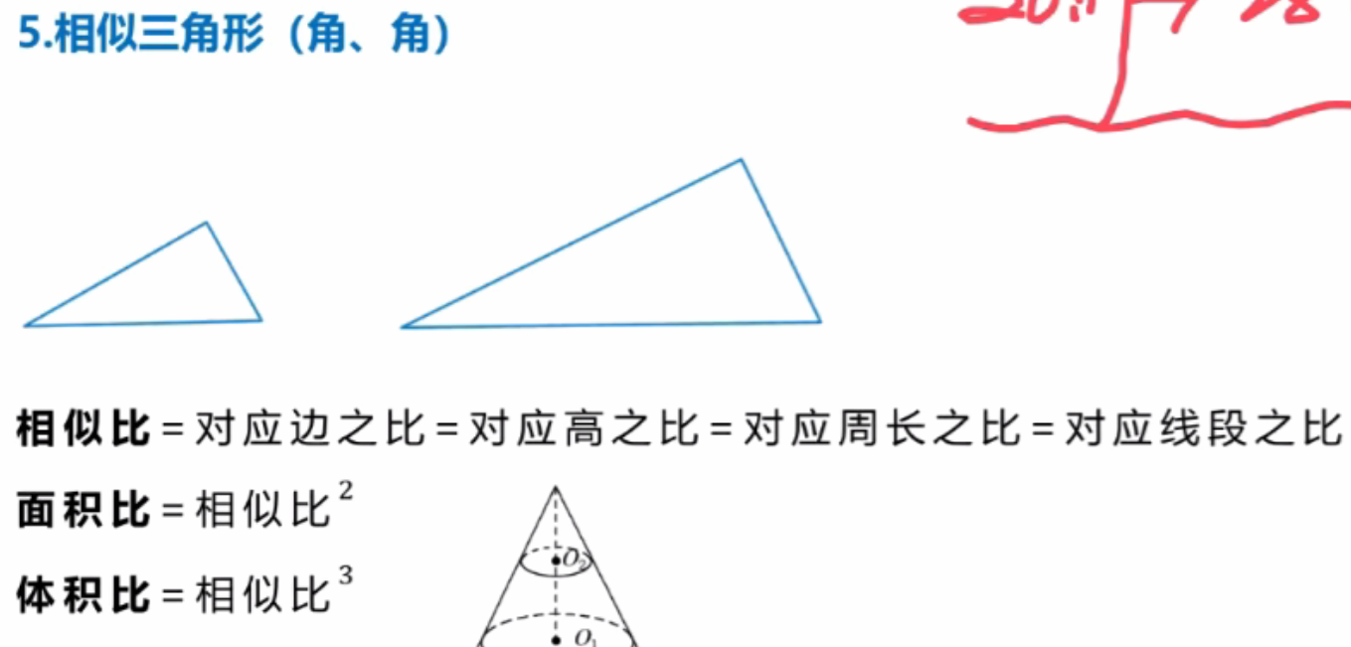

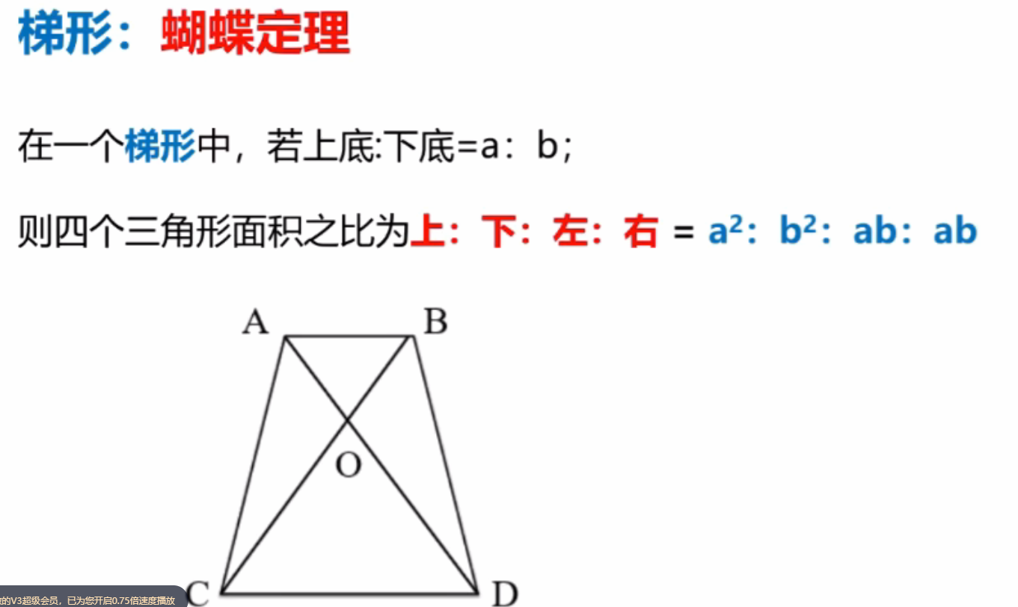

困难（30%， 跑路）说白了能有思路的算，没思路的直接跑路（什么力扣解题思路）

等差数列

通项公式： n-1;

求和公式：平均数or中位数 * n

常用的套路：总和之间的数量关系转化为中位数或者平均数间的关系；

排列组合

分类相加（要么要么） or 分布相乘（既又）

排列组合公式：有顺序 ，无顺序；

排列组合技巧：

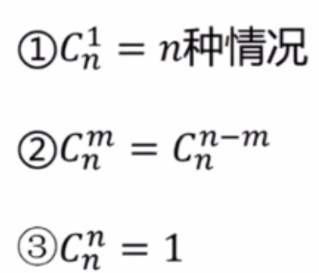

排列组合方法：

**枚举法：**当题目出现"小数凑大数"且情况数在10种以内时使用；

**捆绑法：**将必须相邻的元素视为整体处理，解决强制相邻问题，先捆（内部顺序），再排；

**插空法：**元素"不相邻"问题，先排，后插；

**隔板法：**同素分堆问题，①n个相同的元素；②分给m个不同的主体；③每个主体至少一个；（变形）每个需要至少n个，先每个人分了x-1个，总数降为n-(x-1)m,套公式；

概率问题

概率公式；

易错点：没×没中奖的概率

行程问题等难度较高但重要的题型，最后处理溶液、最值、牛吃草、容斥等低频但简单的题型（这些题目在980 精讲精练没讲，但是会考）

And 数字推理，浙江要考，980的国考里也没讲，需要看行测的思维and自己找视频